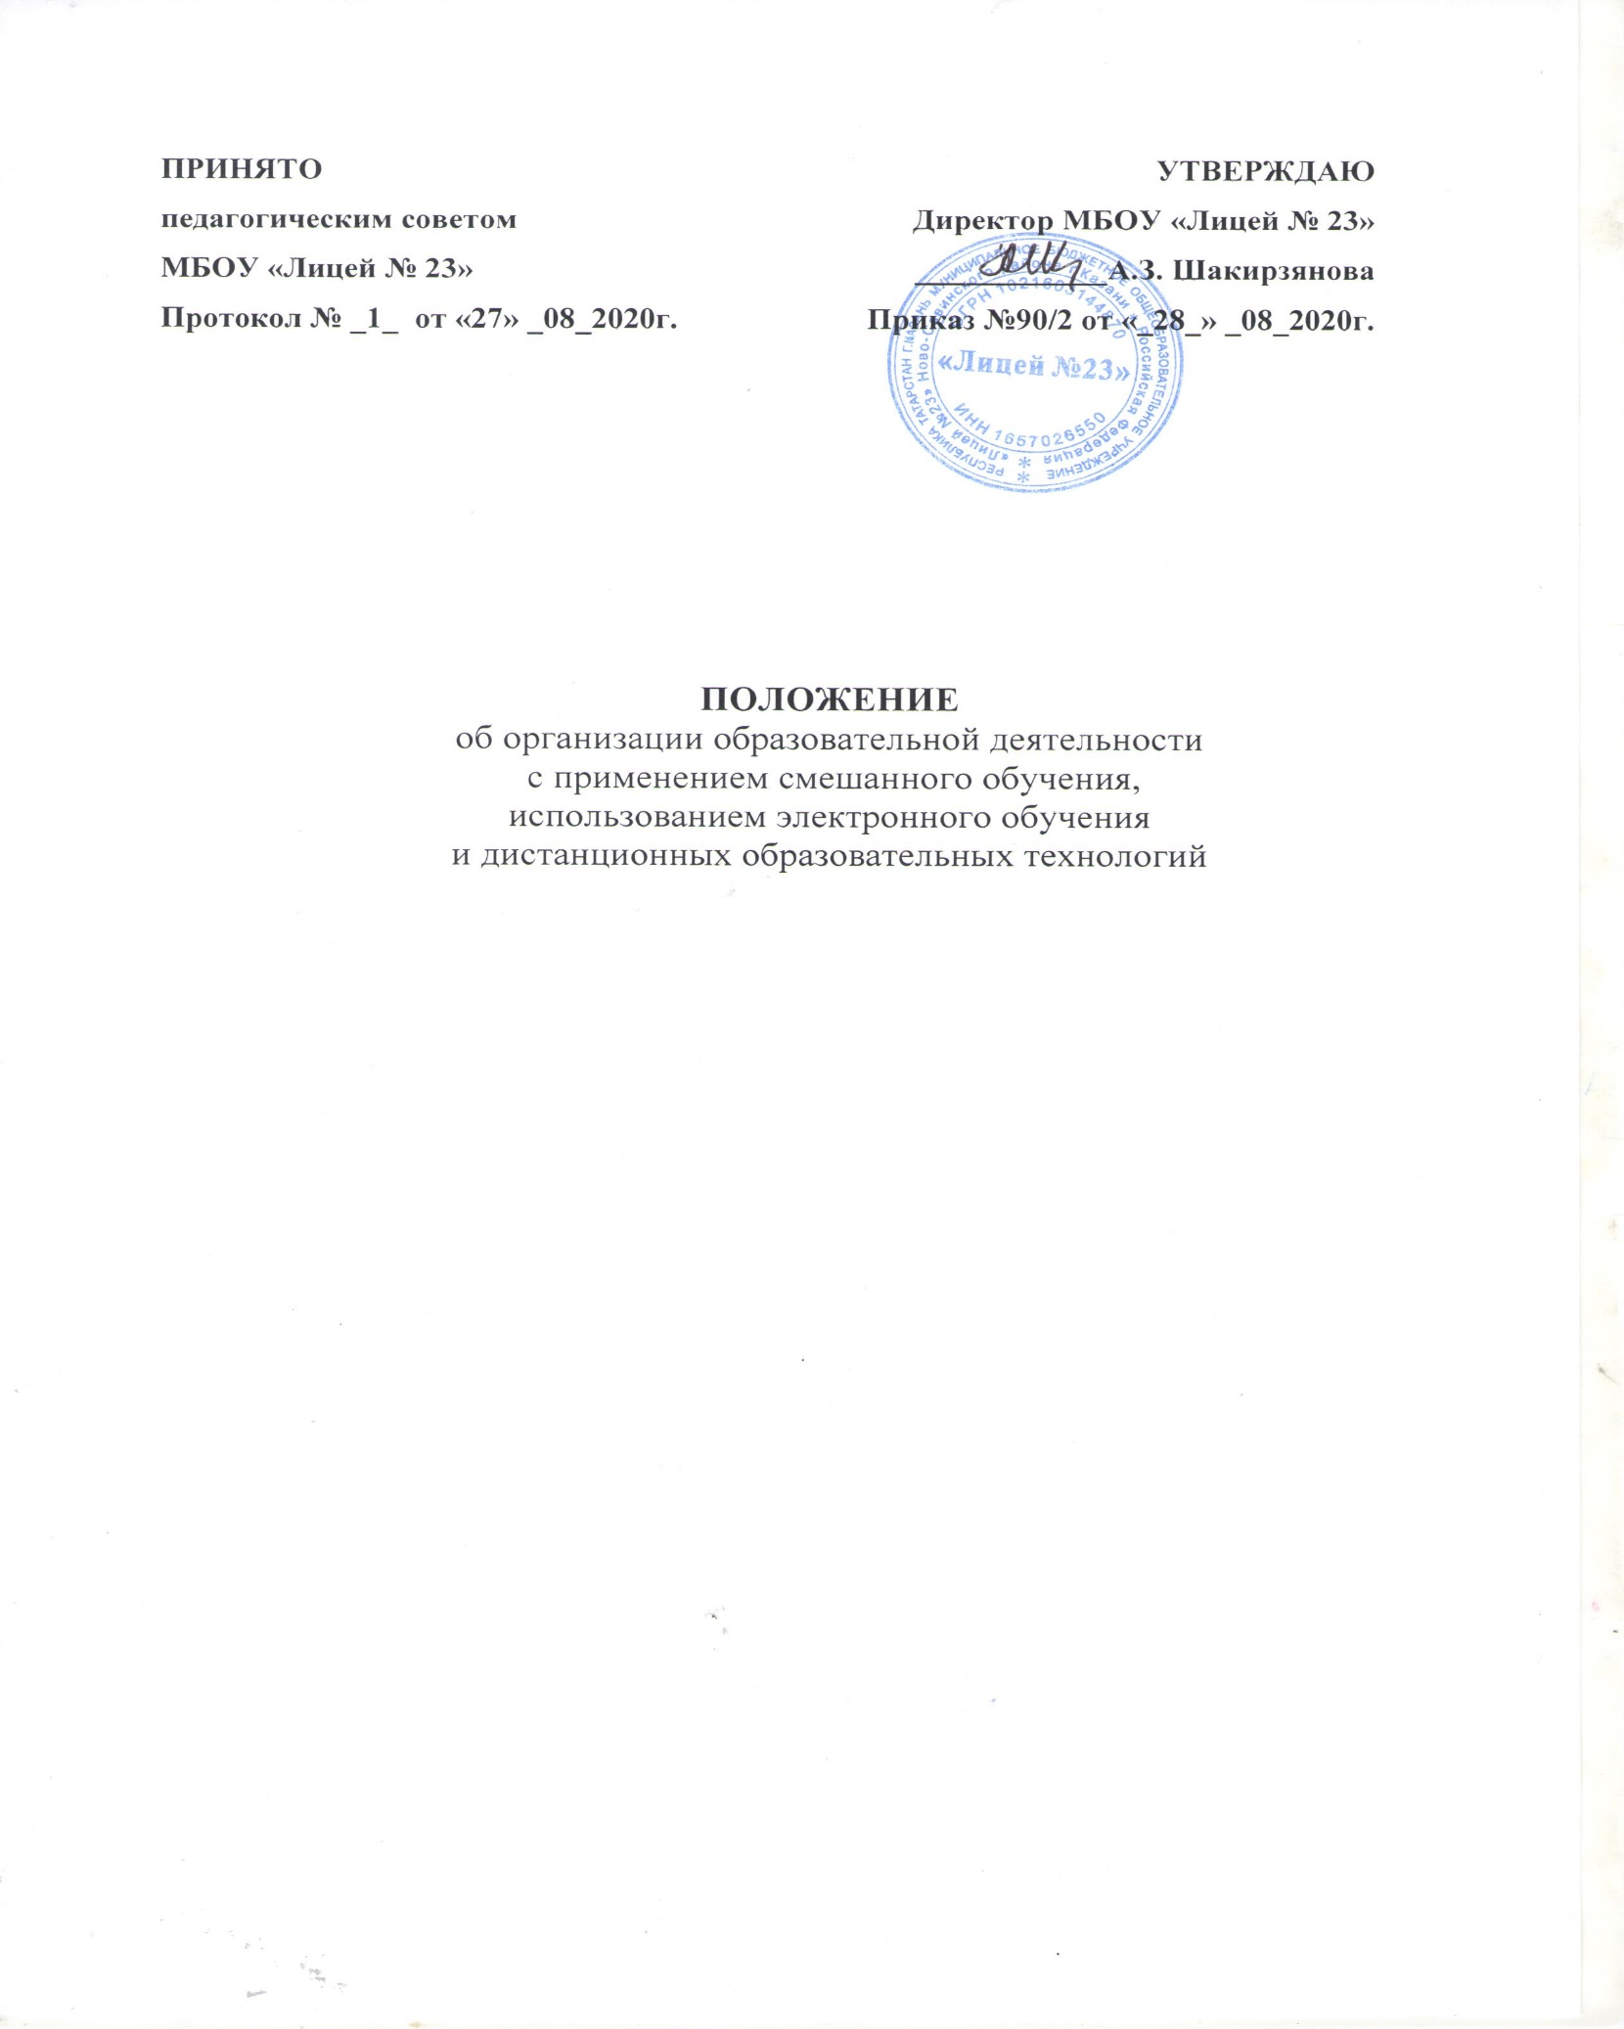

1. Общие Положения
1.1. Настоящее Положение устанавливает правила реализации в Муниципальном бюджетном общеобразовательном учреждении «Лицей №23» (далее Лицей) общеобразовательных программ начального общего, основного общего и среднего общего образования с использованием смешанного обучения, дистанционных образовательных технологий и электронного обучения.
1.2. Настоящее Положение разработано в соответствии с:
- Законом РФ «Об образовании в Российской Федерации» от 29.12.2012 № 273(ст.16);
- «Концепции модернизации российского образования на период до 2025 года»;
- Приказом Минобрнауки РФ от 23.08.2017 №816 «Об утверждении Порядка применения организациями, осуществляющими образовательную деятельность, электронного обучения, дистанционных образовательных технологий при реализации образовательных программ»;
- Методическими рекомендациями по реализации образовательных программ начального общего, основного общего, среднего общего образования, образовательных программ среднего профессионального образования и дополнительных общеобразовательных программ с применением электронного обучения, и дистанционных образовательных технологий (письмо Минпросвещения России от 19.03.2020 года N ГД-39/04 "О направлении методических рекомендаций").
- Постановлениями Главного государственного санитарного врача Российской Федерации от 22 мая 2020 г. № 15 «Об утверждении санитарно-эпидемиологических правил СП 3.1.3597-20 "Профилактика новой коронавирусной инфекции (COVID-19)»; от 30 июня 2020 г. № 16 «Об утверждении санитарно-эпидемиологических правил СП 3.1/2.4.3598-20 «Санитарно-эпидемиологические требования к устройству, содержанию и организации работы образовательных организаций и других объектов социальной инфраструктуры для детей и молодежи в условиях распространения новой коронавирусной инфекции (COVID-19)».
- На основании части 2 статьи 13 Федерального закона № 273-ФЗ и приказа Министерства образования и науки Российской Федерации от 23 августа 2017 г. № 816 «Об утверждении Порядка применения организациями, осуществляющими образовательную деятельность, электронного обучения, дистанционных образовательных технологий при реализации образовательных программ» и приказами Министерства просвещения Российской Федерации от 17 марта 2020 г. № 103 «Об утверждении временного порядка сопровождения реализации образовательных программ начального общего, основного общего, среднего общего образования, образовательных программ среднего профессионального образования и дополнительных общеобразовательных программ с применением электронного обучения и дистанционных образовательных технологий»; от 17 марта 2020 № 104 «Об организации образовательной деятельности в организациях, реализующих образовательные программы начального общего, основного общего и среднего общего образования, образовательные программы среднего профессионального образования, соответствующего дополнительного профессионального образования и дополнительные общеобразовательные программы, в условиях распространения новой коронавирусной инфекции на территории Российской Федерации».
1.3. Смешанное обучение - современная образовательная технология, в основе которой лежит концепция объединения технологий «классно-урочной системы» и технологий дистанционного и электронного обучения, базирующегося на новых дидактических возможностях, предоставляемых ИКТ и современными образовательными средствами.
Электронное обучение (далее ЭО) – организация образовательной деятельности с применением содержащейся в базах данных и используемой при реализации образовательных программ информации и обеспечивающих ее обработку информационных технологий, технических средств, а также информационно-телекоммуникационных сетей, обеспечивающих передачу по линиям связи указанной информации, взаимодействие обучающихся и педагогических работников.
Дистанционные образовательные технологии (далее ДОТ) – образовательные технологии, реализуемые в основном с применением информационно-телекоммуникационных сетей при опосредованном (на расстоянии) взаимодействии обучающихся и педагогических работников.
1.4. Школа вправе использовать смешанное обучение, ЭО и ДОТ при всех предусмотренных законодательством РФ формах получения общего образования или при их сочетании, при проведении различных видов учебных, лабораторных или практических занятий, текущего контроля, промежуточной аттестации обучающихся. Образовательные программы могут реализовываться в смешанном (комбинированном) режиме – в зависимости от специфики образовательных задач и представления учебного материала. Соотношение объема проведенных часов, лабораторных и практических занятий с использованием ЭО и ДОТ или путем непосредственного взаимодействия педагогического работника с обучающимся определяется Лицеем в соответствии с образовательными программами с учетом потребностей обучающегося и условий осуществления образовательной деятельности.
Смешанное обучение, ЭО и ДОТ могут использоваться при непосредственном взаимодействии педагогического работника с обучающимися для решения задач индивидуализации, персонализации и персонификации образовательного процесса.
1.5. Лицей доводит до участников образовательных отношений информацию о реализации образовательных программ или их частей с применением смешанного обучения, ЭО и ДОТ, обеспечивающую возможность их правильного выбора.
1.6. Смешанное обучение, ЭО и ДОТ обеспечиваются применением совокупности образовательных технологий, при которых частично опосредованное или полностью опосредованное взаимодействие обучающегося и преподавателя осуществляется независимо от места их нахождения и распределения во времени на основе педагогически организованных технологий обучения. Образовательные программы реализуются на основе смешанного обучения в зависимости от специфики образовательных задач, экспертизы дистанционного учебно-дидакто-методического комплекса и его представленности, наличия описания элементов дистанционного и электронного обучения в рабочих программах по предметам.
1.7. Соотношение объема проведенных часов, лабораторных и практических занятий с использованием смешанного обучения, дистанционных образовательных технологий, электронного обучения или путем непосредственного взаимодействия педагогического работника с обучающимся определяется Лицеем в соответствии с образовательными программами с учетом потребностей обучающегося и условий осуществления образовательной деятельности.
1.8. Основными элементами системы смешанного обучения является, ЭО и ДОТ являются: образовательные онлайн-платформы ЯКласс, УчиРУ; цифровые образовательные ресурсы, размещенные на образовательных сайтах; видеоконференции; вебинары; Zoom-конференции; облачные сервисы; электронные носители мультимедийных приложений к учебникам; электронные пособия, разработанные с учетом требований законодательства РФ об образовательной деятельности.
1.8. Формы ЭО и ДОТ, используемые в образовательном процессе, находят отражение в рабочих программах по соответствующим учебным дисциплинам. В обучении с применением смешанного обучения, ЭО и ДОТ используются следующие организационные формы учебной деятельности:
-Zoom-конференция;
-Консультация;
-Практическое занятие;
-Проекты;
-Лабораторная работа;
-Контрольная работа;
-Самостоятельная работа на образовательных онлайн-платформах ЯКласс, УчиРУ.
1.9. Контроль соблюдения условий мероприятий, в рамках которых осуществляется оценка результатов обучения и идентификация личности обучающегося, осуществляется через электронный журнал.
1.10. При организации дистанционного обучения в режиме он-лайн и (или) оф-лайн с использованием электронных образовательных ресурсов продолжительность урока должна соответствовать требованиям п. 10.18. СанПиН 2.4.2.2821-10 в части непрерывного использования компьютера:
□ для учащихся 1-2 классов - не более 20 минут,
□ для учащихся 3-4 классов - не более 25 минут,
□ для учащихся 5-6 классов - не более 30 минут,
□ для учащихся 7-8 классов - не более 3 5 минут,
□ для учащихся 9 - 11 классов - не более 40 минут.
1.11. Сопровождение предметных дистанционных курсов может осуществляться в следующих режимах:
- Тестирование он-лайн;
- Консультации он-лайн;
- Предоставление дидактических материалов;
- Сопровождение оф-лайн (проверка домашних заданий, тестов, контрольных работ, различные виды текущего контроля и промежуточной аттестации).

2. Цели, задачи и принципы реализации смешанного обучения, дистанционных образовательных технологий, электронного обучения.
2.1. Основной целью использования смешанного обучения, дистанционных образовательных технологий, электронного обучения является предоставление обучающимся возможности освоения программ общего образования непосредственно по месту жительства или его временного пребывания (нахождения), а также предоставление условий для обучения с учетом индивидуальных возможностей и потребностей, состояния здоровья обучающихся, обучение по индивидуальному учебному плану, индивидуальной образовательной программе.
2.2. Использование смешанного обучения, дистанционных образовательных технологий и электронного обучения способствует решению следующих задач:
- Создание условий для реализации индивидуальной образовательной траектории и персонализации обучения;
- Повышение качества обучения за счет применения средств современных информационных и коммуникационных технологий;
- Открытый доступ к различным информационным ресурсам для образовательного процесса в любое удобное для обучающегося время;
- Создание единой образовательной среды Лицея;
- Повышение эффективности учебной деятельности, интенсификации самостоятельной работы обучающихся;
- Стимулирование формирования субъектной позиции обучающегося: повышения его мотивации, самостоятельности, социальной активности, в том числе в освоении учебного материала, рефлексии и самоанализа и, как следствие, повышение эффективности образовательного процесса в целом;
- Трансформация стиля педагога: переход от трансляции знаний к интерактивному взаимодействию с обучающимся, способствующему конструированию обучающимся собственных знаний;
- Персонализация образовательного процесса, побуждающего обучающего самостоятельно определять свои учебные цели, способы их достижения, учитывая собственные образовательные потребности, интересы и способности, учитель же является помощником обучающегося
2.3. Основными направлениями деятельности являются:
- Обеспечение непрерывности образовательной программы;
- Обеспечение возможности применения в учебной деятельности ЭО и ДОТ;
- Обеспечение возможности эффективной подготовки к текущему контролю и промежуточной аттестации по ряду учебных дисциплин;
- Обеспечение исследовательской и проектной деятельности обучающихся;
- Обеспечение подготовки и участия в дистанционных конференциях, олимпиадах, конкурсах.

3. Порядок организации смешанного обучения, дистанционных образовательных технологий, электронного обучения
3.1. При реализации общеобразовательных программ с использованием дистанционных образовательных технологий, электронного обучения и смешанного обучения в Лицее используются рекомендуемые Министерством просвещения Российской Федерации федеральные и иные образовательные онлайн-платформы, в т.ч. профориентационный портал «Билет в будущее»; ; «Яндекс.Лицей»; «Учи.ру»; бесплатный доступ к электронным версиям учебно-методических комплексов, входящих в Федеральный перечень, от издательства «Просвещение»; «Фоксфорд».
3.2. Смешанное обучение, дистанционные образовательные технологии, электронное обучение могут осуществляться как по отдельным предметам, включенным в учебный план Лицея, так и по всему комплексу предметов учебного плана.
3.3. При смешанном обучении, дистанционных образовательных технологиях, электронном обучении обучающийся и учитель взаимодействует в учебном процессе в следующих режимах:
- синхронно, используя средства коммуникации и одновременно взаимодействуя друг с другом (он-лайн);
- асинхронно, когда обучающийся выполняет какую-либо самостоятельную работу (оф-лайн), а учитель оценивает правильность ее выполнения и дает рекомендации по результатам учебной деятельности.
Система дистанционного обучения может использовать либо обе формы взаимодействия (параллельную и последовательную), либо одну из них.
Смешанное обучение складывается из
1) традиционного прямого личного взаимодействия участников образовательного процесса;
2) интерактивного взаимодействия, опосредованного компьютерными телекоммуникационными технологиями и электронными информационно-образовательными он-лайн ресурсами;
3) самообразования.
Объем и сочетание названных компонентов зависит от объективных и специфических для Лицея характеристик конкретного образовательного процесса.

4. Управление процессом смешанного обучения, дистанционных образовательных технологий, электронного обучения
4.1. Экспертизу образовательных онлайн - платформ, выбор информационных ресурсов осуществляет педагогический совет лицея.
4.2. Выбор образовательных онлайн - платформ и информационных ресурсов закрепляется приказом руководителя ОО, согласно статье 51 «Правовой статус руководителя образовательной организации» Федерального закона от 29.12.2012 N 273-Ф3 (ред. от 24.04.2020) «Об образовании в Российской Федерации» и представляется в учебном плане основной образовательной программы.
4.3 Участниками образовательного процесса с использованием смешанного обучения, ЭО и ДОТ являются обучающиеся, педагоги, административные работники и иные педагогические работники Лицея, родители (законные представители) обучающихся.
4.4. Права и обязанности обучающихся, осваивающие общеобразовательные программы с использованием смешанного обучения ЭО и ДОТ, определяются законодательством Российской Федерации.
4.5. Образовательный процесс с использованием ЭО и ДОТ организуется для обучающихся по основным направлениям учебной деятельности.
4.6. Педагогические работники, осуществляющие обучение с использованием ЭО и ДОТ, вправе применять имеющиеся электронные средства обучения или создавать собственные. Разработанные курсы должны соответствовать содержанию ФГОС НОО и ФГОС ООО, ФКГОС, ФГОС СОО.
4.7.. С целью обеспечения освоения обучающимися общеобразовательных программ в полном объеме настоящим положением определяется функционал участников образовательных отношений:
5. Заместители директора по учебной работе:
-осуществляют контроль за ознакомлением всех участников образовательных отношений с документами, регламентирующими организацию смешанного или дистанционного обучения;
-организуют образовательную деятельность (устанавливают режим работы, расписание занятий, определяют электронные образовательные ресурсы);
-осуществляют контроль корректировки рабочих программ педагогами;
-вносят изменения в учебный план в части форм и сроков проведения промежуточной аттестации, при необходимости изменяет количество часов, выделенных на учебные предметы.
6. Педагогические работники:
-вносят изменения в рабочие программы в части тематического планирования (при необходимости меняют очередность освоения разделов, тем; указывают информацию о применяемых формах работы, видах самостоятельной работы, способах и формах учета посещенных занятий, видах и формах контроля, технических средств обучения)
-обеспечивают идентификацию личности обучающегося на образовательной он-лайн платформе путем регистрации и выдачи персонального пароля, организуют контактную работу с обучающимися по освоению учебных программ в электронной информационно - образовательной среде с использованием электронных образовательных ресурсов, определенных общеобразовательной организацией;
- Обеспечивает владение базовыми навыками работы с компьютерной техникой и программным обеспечением, базовыми навыками работы со средствами телекоммуникаций (системами навигации в сети Интернет, навыками поиска информации в сети Интернет, электронной почтой и т.п.).
-Прививает навыки самообучения с использованием цифровых образовательных ресурсов.
-контролируют процесс освоения обучающимися программного материала;
-готовят материалы для проведения текущего контроля успеваемости и промежуточной аттестации;
- проводят текущий и промежуточный контроль за качеством освоения учебных программ.
7. Обучающиеся:
-участвуют в дистанционном обучении в соответствии с установленным графиком, режимом работы и расписанием занятий;
-своевременно направляют на проверку учителю полученные задания.
8. Родители (законные представители):
-обеспечивают участие обучающихся в дистанционном обучении в соответствии с установленным режимом работы общеобразовательной организации и расписанием занятий;
-контролируют выполнение обучающимся заданий и направление их учителю.
9. Обучение с применением смешанного обучения, дистанционных образовательных технологий, электронного обучения может осуществляться при реализации общеобразовательных программ, программ внеурочной деятельности и платных образовательных услуг.

10. Ведение документации и система оценивания
10.1. Лицей ведет учет и осуществляет хранение результатов образовательного процесса и внутренний документооборот в электронно-цифровой форме в соответствии с требованиями законодательства РФ.
10.2 Отметка обучающемуся за работу, выполненную в день дистанционного обучения, выставляется в графу журнала, соответствующую дате занятия согласно расписанию уроков.
10.3. При организации образовательного процесса с использованием смешанного обучения, ЭО и ДОТ в Лицее сохраняется принятая система оценивания согласно положению о формах, периодичности и порядке текущего контроля успеваемости и промежуточной аттестации обучающихся по основным образовательным программам.
10.4. Периодичность оценивания каждого обучающегося - не реже 1 отметки в 3-4 урока.

